Economie H9.
9.1
Je bent welvarend als je in je behoeften kunt voorzien. Welvaart is dus de mate waarin behoeften kunnen worden bevredigde met de beschikbare, schaarse middelen (geld, tijd). Mensen verschillen van behoeften, daarom is welvaart een subjectief begrip. Het is afhankelijk van de persoon (het subject). Objectief betekent dat iets niet afhankelijk is van de verschillen in persoonlijk opvattingen. Welvaart vanuit de subjectieve kant heet welvaart in de ruime zin. Wanneer je welvaart meet in geld, de objectieve kant, heet het welvaart in de enge zin. Dit is een onderdeel van welvaart in de ruime zin.
Je meet welvaart –in enge zin- met het bruto binnenlands product (bbp). Het is de omvang van de totale productie van alle bedrijven en overheden in een land. Om te produceren heb je productiefactoren nodig. Ondernemerschap (een productiefactor)kun je onderverdelen in andere productiefactoren:
- Natuur: alles wat uit de natuur komt zonder bewerking van mensen.
- Arbeid: menselijke inspanning.
- Kapitaal: machines, gebouwen, gereedschappen en andere hulpmiddelen (kapitaalgoederen).
Het bbp is een objectieve maatstaf. Daarbij gaat het om materiële welvaart (wat je kunt uitrekenen). Het Centraal Bureau voor de Statistiek (CBS) rekent dit uit in Nederland.
Het bbp heeft een aantal beperkingen:
- Je kunt het bbp van een land delen door het aantal inwoners, dan kun je landen met elkaar vergelijken. Dit is echter een gemiddelde, en je weet niet hoe het verdeeld is. Er kan een hele grote groep rijke mensen zijn, en een kleine groep arme mensen, maar er kan ook een minder grote kloof tussen zitten.
- Er wordt geen rekening gehouden met de duurzame ontwikkeling en de kwaliteit van de leefomgeving. Als de productie toeneemt, neemt de welvaart toe, maar er kan wel verslechtering van het milieu plaatsvinden, waardoor mensen een slechte leefomgeving hebben, wat weer niet welvarend is.
- Productie telt alleen als de waardetoevoeging in de statistieken terecht komt en er een prijs aan hangt. Als een timmerman thuis een schuur in elkaar knutselt of een kok thuis kookt , telt dit niet mee voor de welvaart. Terwijl ze hetzelfde klusje doen als op hun werk, telt dit niet mee voor de welvaart. De mensen die er profijt van hebben zullen heel anders denken over deze toegevoegde waarde.
Bij welvaart in de ruime zin zijn deze problemen niet, maar hoe moet je nu liefde meten? Dat kun je niet meten in geld. Bovendien zijn de behoeften van iedereen anders.
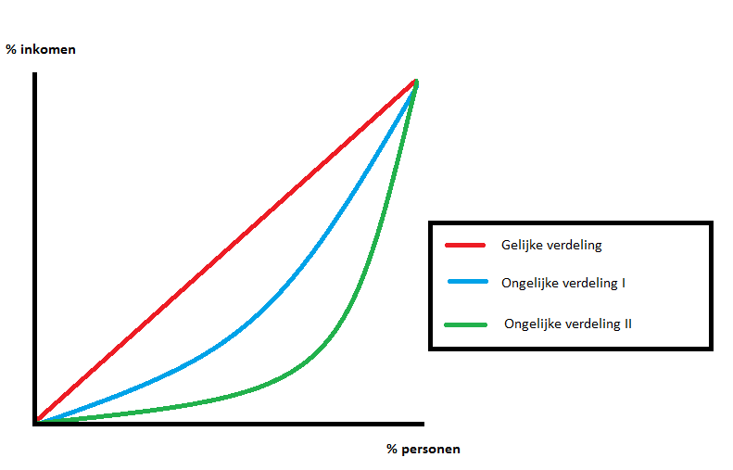
De overheid rekent niet alleen maar het bbp uit. De overheid zorgt ook voor een vermindering van verschillen tussen de welvaart –in enge zin- tussen bewoners. Dit doen ze door belasting te heffen, inwoners van Nederland moeten over hun inkomsten belasting betalen. Iemand met een lager inkomen, hoeft minder belasting te betalen dan iemand met een hoger inkomen. Dit noemen we een progressief belastingstelsel.
Niet iedereen heeft hetzelfde inkomen. Dit noemen we inkomensongelijkheid. Hoe rechter de lijn is, hoe minder inkomensverschillen.

9.2
De arbeidsproductiviteit is de hoeveelheid producten die een arbeider kan maken in een bepaalde tijd. De arbeidsproductiviteit is de laatste jaren door mechanisatie en automatisering enorm toegenomen. Mechanisatie is het vervangen van menselijke arbeid door computers. Automatisering is het overnemen van werk door computers. Het kan bij beide gaan om het vervangen van lichamelijke arbeid, maar ook om reken- en denkwerk. Mensen investeren: ze kopen nieuwe kapitaalgoederen (machines, gereedschappen, gebouwen) om meer, beter of goedkoper te kunnen produceren.
Als je een lage arbeidsproductiviteit hebt, betekent dit dat er veel tijd nodig is om een hoeveelheid goederen/diensten te produceren. Deze kan worden verhoogd door mensen slimmer of sneller te laten werken. Maar er zit wel een grens aan wat een mens per dag kan produceren. Door mechanisatie en automatisering gaat de arbeidsproductiviteit sterk omhoog: economische groei. Als de werkzaamheden vooral afhangen van mensen noemen we dat arbeidsintensief. En als er veel kapitaalgoederen worden ingezet, noemen we het kapitaalintensief. Je kunt het werk in 4 sectoren verdelen.
Sector | Omvat | Voorbeeld
Agrarische sector | Landbouw en visserij | Tuinbouwbedrijf
Industriële sector | Industrie en bouw | Drukkerij
Commerciële dienstverlening | Handel en commerciële dienstverlening | Winkel, makelaar
Niet-commerciële dienstverlening | Non-profitorganisaties | Ziekenhuis, school
De arbeidsproductiviteit in de agrarische sector is enorm toegenomen door: bedrijfsvergroting, mechanisatie/automatisering, specialisatie en intensivering.
Het verschil in bbp tussen Afrika en Europa wordt steeds groter: divergentie. Het inhalen hiervan ten opzichte van de “rijke” landen heet convergentie.
Of een land in staat is om te convergeren, hangt van 5 zaken af:
- Zijn er natuurlijke hulpbronnen in het land aanwezig?
- Zijn er voldoende kapitaalgoederen en zijn die van goede kwaliteit?
- Wat is het opleidingsniveau van de bevolking?
- Is er technologische vooruitgang in een land?
- Hoe groot is de groei van de bevolking?

(N-O) : O x 100% = procentuele toe/afname.
Deel : geheel x 100% = percentage.

